Интерфейс Делфи 7

Интерфейс Delphi состоит из нескольких окон, содержащих различные элементы управления.

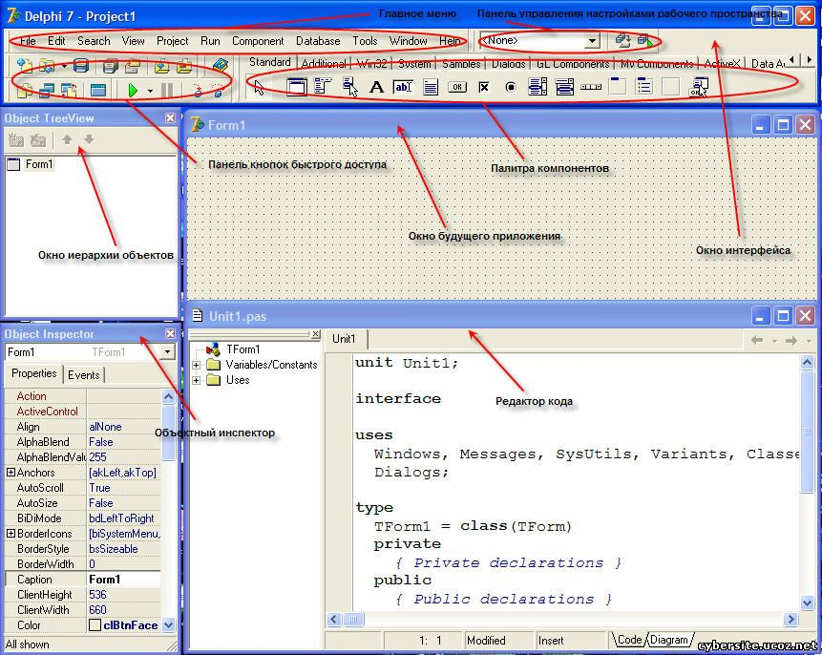

Рассмотрим их все по порядку. Итак, мы видим.

1. Главное окно **интерфейса**, которое состоит из: Главного меню, в котором собраны все инструменты для управления **средой разработки**, Панели управления настройками рабочего пространства, с помощью которой можно сохранять и загружать различные конфигурации рабочего пространства, Панель кнопок быстрого доступа к основным инструментам,
2. Окно иерархии (дерево компонентов приложения (Object Tree View)), с помощью которого можно отслеживать структуру компонентов и выделять отдельные компоненты.
3. Объектный инспектор, который предназначен для управления свойствами и событиями компонентов.
4. Палитра компонентов, из которой можно добавлять компоненты к форме приложения и её компонентам.
5. Окно будущего приложения (Форма).
6. Интерактивный Редактор Кода, в котором, при старте среды, открыт модуль формы приложения Unit1, с помощью которого можно осуществлять программный доступ к форме Form1 и её компонентам.

Из предыдущих глав вы уже знаете, что собой представляет объект. Представьте, что получится, если из объекта убрать поля и код всех методов. Останется лишь интерфейс - заголовки методов и описания свойств. Схематично понятие интерфейса можно представить в виде формулы:

Интерфейс = Объект - Реализация

В отличие от объекта интерфейс сам ничего "не помнит" и ничего "не умеет делать"; он является всего лишь "разъемом" для работы с объектом. Объект может поддерживать много интерфейсов и выступать в разных ролях в зависимости от того, через какой интерфейс вы его используете. Совершенно различные по структуре объекты, поддерживающие один и тот же интерфейс, являются взаимозаменяемыми. Не важно, есть у объектов общий предок или нет. В данном случае интерфейс служит их дополнительным общим предком.

**Формы записи алгоритма**

Выделяют три наиболее распространенные на практике способа записи алгоритмов:

•словесный (запись на естественном языке);

•графический (запись с использованием графических символов);

•программный (тексты на языках программирования).

**Словесный способ записи алгоритмов**

Словесный способ – способ записи алгоритма на естественном языке. Данный способ очень удобен, если нужно приближенно описать суть алгоритма. Однако при словесном описании не всегда удается ясно и точно выразить логику действий.

В качестве примера словесного способа записи алгоритма рассмотрим алгоритм нахождения площади прямоугольника

S=a*b,

где S – площадь прямоугольника; а, b – длины его сторон.

Очевидно, что a, b должны быть заданы заранее, иначе задачу решить невозможно.

•Словестный способ записи алгоритма выглядит так:

•Начало алгоритма.

•Задать численное значение стороны a.

•Задать численное значение стороны b.

•Вычислить площадь S прямоугольника по формуле S=a*b.

•Вывести результат вычислений.

•Конец алгоритма.

**Графический способ описания алгоритмов**

Для более наглядного представления алгоритма используется графический способ. Существует несколько способов графического описания алгоритмов. Наиболее широко используемым на практике графическим описанием алгоритмов является использование блок-схем. Несомненное достоинство блок схем – наглядность и простота записи алгоритма.

Каждому действию алгоритма соответствует геометрическая фигура (блочный символ). Перечень наиболее часто употребляемых символов приведен в таблице:

| **Название символа** | **Обозначение и пример заполнения** | **Пояснения** |
| --- | --- | --- |
| Пуск-останов | Начало алгоритма | Начало, завершение алгоритма или подпрограммы |
| Ввод-вывод данных | Ввод a и b | Ввод исходных данных или вывод результатов |
| Процесс | S=a*b | Внутри прямоугольника записывается действие, например, расчетная формула |
| Решение | a>b | Проверка условия, в зависимости от которого меняется направление выполнения алгоритма |
| Модификация | i=1 to 20 do | Организация цикла |
| Предопределенный процесс | Предопределенный процесс | Использование ранее созданных подпрограмм |
| Комментарий | Комментарий | Пояснения |

Пояснения:

**блок Процесс обозначает вычислительный процесс и применяется для обозначения действия или последовательности действий, изменяющих значения переменных или данных**

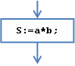

**блок Решение обозначает проверку условия**

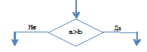

Если условие выполняется, то есть a>b, то следующим выполняется действие по стрелке «Да». Если условие не выполняется, то осуществляется переход по стрелке «Нет».

* **блок Модификация** используется для организации циклических (повторяющихся) действий.

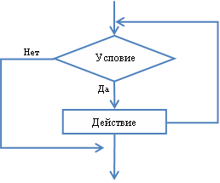

**блок Предопределенный** процесс используется для указания обращений к ранее созданным алгоритмам и программам, в том числе и библиотечным подпрограммам.

блок Ввод-Вывод.  При решении задачи на компьютере ввод исходных данных может осуществляться различными способами, например, с клавиатуры, с жесткого диска, с флэш-карты т. д. Задание численных значений исходных данных называется вводом, а отображение результатов расчета на экране монитора или с помощью принтера на бумаге – выводом. Если ввод-вывод не привязан к конкретному устройству, то обозначается параллелограммом. Если необходимо указать конкретное устройство ввода или вывода, то используются специальные геометрические фигуры.

|  |  |  |
| --- | --- | --- |
| устройство ввода или вывода | дисплей | магнитный диск |
| устройство ввода или вывода | дисплей | магнитный диск |

В качестве примера графического способа описания алгоритмов с помощью блок-схем запишем алгоритм нахождения площади прямоугольника:

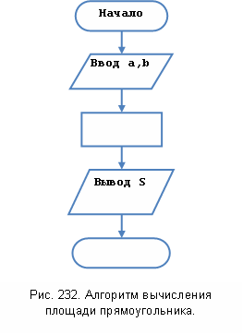

Внутри каждого блока записывается соответствующее действие. Последовательность выполнения задается соединительной линией со стрелочкой.

Последовательность выполнения сверху вниз и слева направо принята за основную.

Если в алгоритме не нарушается основная последовательность, то стрелочки можно не указывать. В остальных случаях последовательность выполнения блоков обозначается стрелочкой обязательно. В нашем примере основная последовательность выполнения – сверху вниз.

**Программный способ записи алгоритмов**

Способ записи алгоритмов с помощью блок-схем нагляден и точен для понимания сути алгоритма, тем не менее, алгоритм предназначен для исполнения на компьютере, а язык блок-схем компьютер не воспринимает. Поэтому алгоритм должен быть записан на языке, понятном компьютеру с абсолютно точной и однозначной записью команд.

Таким образом, алгоритм должен быть записан на каком-то промежуточном языке, с точными и однозначными правилами и отличном от естественного языка и языка блок-схем, но понятном компьютеру. Такой язык принято называть языком программирования.

Программный способ записи алгоритма – это запись алгоритма на языке программирования, позволяющем на основе строго определенных правил формировать последовательность предписаний, однозначно отражающих смысл и содержание алгоритма, с целью его последующего исполнения на компьютере.